**编号：__PRD/G04-0.1.0-2018-0.1.3_**

**版本：__ _____0.1.0-0.1.3________**

**基于项目的案例教学****系统**

**产**

**品**

**愿**

**景**

**和**

**项**

**目**

**范**

**围**

**委托单位杨枨老师，侯宏仑老师**

**承办单位PRD2018-G04小组**

**修订历史记录**

|  |  |  |  |  |
| --- | --- | --- | --- | --- |
| **日期** | **版本** | **说明** | **作者** | **审批人** |
| 2018/11/4 | 0.1 | 第一版 | 冯一鸣 | 郦哲聪（PM） |
| 2018/11/12 | 0.1.1 | 增加了BBS功能 | 冯一鸣 | 郦哲聪  （PM） |
| 2018/11/17 | 0.1.2 | 修改封面及页码 | 刘乐威 | 郦哲聪  （PM） |
| 2018/12/05 | 0.1.3 | 根据案例拥有者身份的提出，在文档中添加有关于案例拥有者身份的相关内容。对特性树图进行文字解释。 | 冯一鸣，周德阳 | 郦哲聪  （PM） |

目录

第1章 业务需求 1

1.1 背景 1

1.2 业务机遇 1

1.3 业务目标 1

1.4 成功的标准 2

1.5愿景声明 3

1.6业务风险 3

1.7业务假设和依赖 3

第2章 范围和限制 4

2.1 主要特征 4

2.2首发版本的范围 7

2.3后续版本范围 9

2.4 限制和排除 9

第3章 业务背景 9

3.1干系人简介 9

3.2项目优先级 11

3.3部署的注意事项 11

## 业务需求

### 1.1 背景

杜威是美国著名的哲学家，教育学家和心理学家，曾在《名主主义与教育》中提出了举世闻名的“做中学（Learning by doing）”这一宝贵原则，杜威认为，“做中学（Learning by doing）”就是“从活动学习”，“从经验中学”,主张在教学中学生必须成为积极主动的参与者，在动手实践中构建自己的知识体系。在工程领域中，“做中学（Learning by doing）”是以“做项目”为主线来组织课程，如何用合适的项目来让每一个学生主动建构自己的认知结构，引导学生积极探索，主动发现。这是现在许多学者都在研究探讨的问题。随着时代的发展，互联网的普及，在线学习已经十分普及，慕课，腾讯课堂等等在线学习平台的兴起，可以说在线学习已经成为了社会的一股潮流。这是如此，我们设想，如果将以“做项目“为主线的”做中学（Learning by doing）“与互联网相结合，那就能能更好的帮助教师在工程领域的教学，也能更好的帮助学生在实践中掌握所学的知识，提高学生的能力。

### 1.2 业务机遇

在工程的教育领域，许多学校都采用了“做中学（Learning by doing）“的方法，而以项目为中心开展教学活动，是大多数人的选择，在课堂中引进一个实际项目，要求学生以分组的形式的分工合作完成。在这样的学习方法下，依然存在着一些问题，例如：对教师来说：在教授的课程过程中，很难及时指导和帮助学生，而且由于学生人数较多，不可能准确及时的了解到每一个项目的进程和状态。对于学生而言，学生们现在往往只参与到课程中的一个项目，而这些项目随着课程的结束而结束，学生没有合适的平台参与到另一个新的项目中去，因此学生参加课程外的项目时并不方便。

如果有一个系统，可以满足以下条件：指导老师可以随时跟踪，监控各个项目组的项目的进度，状态，问题等情况，可以实时的提出合适的建议以及对项目及时的讲评。参与项目的学生可以及时、明确的了解到自己项目中的任务，能通过该系统在线了解到自己项目的进程和所需要的知识。该系统能把制定的案例准确的分解成一个个阶段任务，能更好的促进学习的效果。该系统能支持多个案例，能提供较多的案例来支持学生的学习或者供教师选择。

因此开发一个具有上述优点的系统是迫切的，这也是开发该系统的机遇。

### 1.3 业务目标

|  |  |
| --- | --- |
| 财务目标 | 非财务目标 |
| 无 | 1. 提供丰富的有着详细背景描述的案例  2．每一份案例应具有标准文档  3. 每个项目都有固定的角色，以角色扮演的方式开展  4. 每个角色都有明确的工作内容以及工作时间  5. 学生之间，师生之间，能以标准文档进行评分  6. 网站提供资料分享功能  7. 将以网站的形式实现该系统，所完成的网站符合同类网站的规范和标准。  8. 学生能快速便捷的组建项目小组  9. 学生能通过该系统进行有效的及时的管理和沟通。  10. 指导教师能快速加入到项目小组中进行指导，学生也能及时的接收到指导教师的建议  11.案例拥有者能够快速便捷的对案例进行真实模拟  12.案例拥有者能够快速创建，编辑，分享案例  13.管理员能够方便的审核案例 |

业务目标模型：

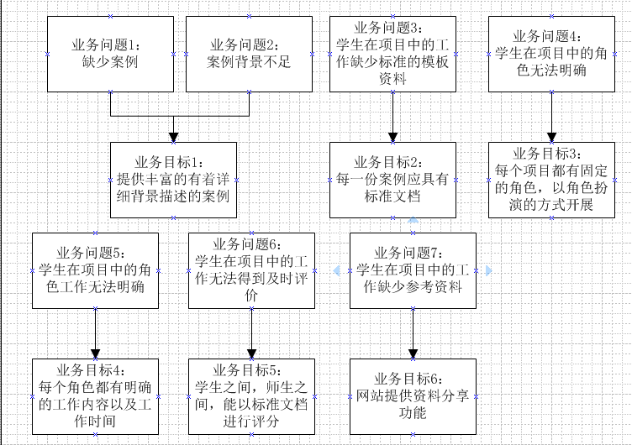

### 1.4 成功的标准

（确定干系人用来定义和衡量项目成功的指标）

1. 网站有详细背景（背景介绍大于3000字）且具有明确的标准文档的案例有50个以上。
2. 学生创建，加入案例，教师加入案例的时间不超过30s。
3. 每一份案例都具有明确的角色以及每个角色都有相应的分工以及工作时
4. 学生能在30s内找到本网站上提供的资料。
5. 每一个案例都应该提供评分建议，学生，教师能在30s内进入评分界面评分。
6. 至少有一个学校愿意采用本系统。
7. 案例拥有者能在1小时内完成对案例的创建
8. 案例拥有者能够在3天内完成对案例的模拟

### 1.5愿景声明

针对教师，在工程领域教学中，他们需要一个专业的案例教学系统来帮助他们以案例为中心开展“做中学（Learning by doing）“的教学活动。案例教学系统是一个提供专业案例，帮助开展教学活动的网站。他将提供教师可以通过网站对项目小组提供建议，并且项目组成员可以及时收到建议。系统可以使教师能对每一位项目组成员进行打分，以此来评价小组成员绩效。

针对学生：他们需要通过在项目的实践中来构建知识。案例教学系统是一个提供专业案例，帮助学生快速创建项目，执行项目的网站。，他将提供足够的案例来给学生挑选并且以此创建项目。系统提供项目发起者管理项目的功能，而系统则为学生提供项目中工作的评价，工作分解，资料共享的功能。

针对案例拥有者：在系统中，如何对案例进行有效的管理是非常重要的，因此这个系统将提供案例管理分享的板块，让每一位有经验，有兴趣的人参与到案例创造分享中来，为系统提供高质量的案例。同时需要给予这些案例的拥有着提供良好的案例模拟环境以及良好便捷的案例创造环境。案例拥有者可以从系统中得到对于自己案例的真实执行情况，从而能够更好的对案例进行修改用于工程领域的教学中

### 1.6业务风险

|  |  |  |
| --- | --- | --- |
| 风险 | 触发条件 | 解决方案 |
| 技术风险 | 如果原定的Axure RP在局部功能上无法满足项目的需求 | 换成类似软件HBuildeer/WebStorm进行运用，且小组成员一起学习掌握此新工具 |
|  | 如果原定的Rational Rose在局部功能上无法满足项目的需求 | 换成类似软件architect进行运用，且小组成员一起学习掌握此新工具 |
|  | 如果原定的Okit在局部功能上无法满足项目的需求 | 换成类似软件doors进行运用，且小组成员一起学习掌握此新工具 |
| 用户接受能力 | 用户对系统的操作不理解 | 编写更加详细的操作方法发布之网站上 |
| 用户对系统的案例组织方式不认同 | 请教专业的老师，对案例进行重新组织 |

### 1.7业务假设和依赖

在工程领域中，以项目为中心的“做中学（Learning by doing）“是被大部分人接受的

## 第2章 范围和限制

### 2.1 主要特征

特性树：

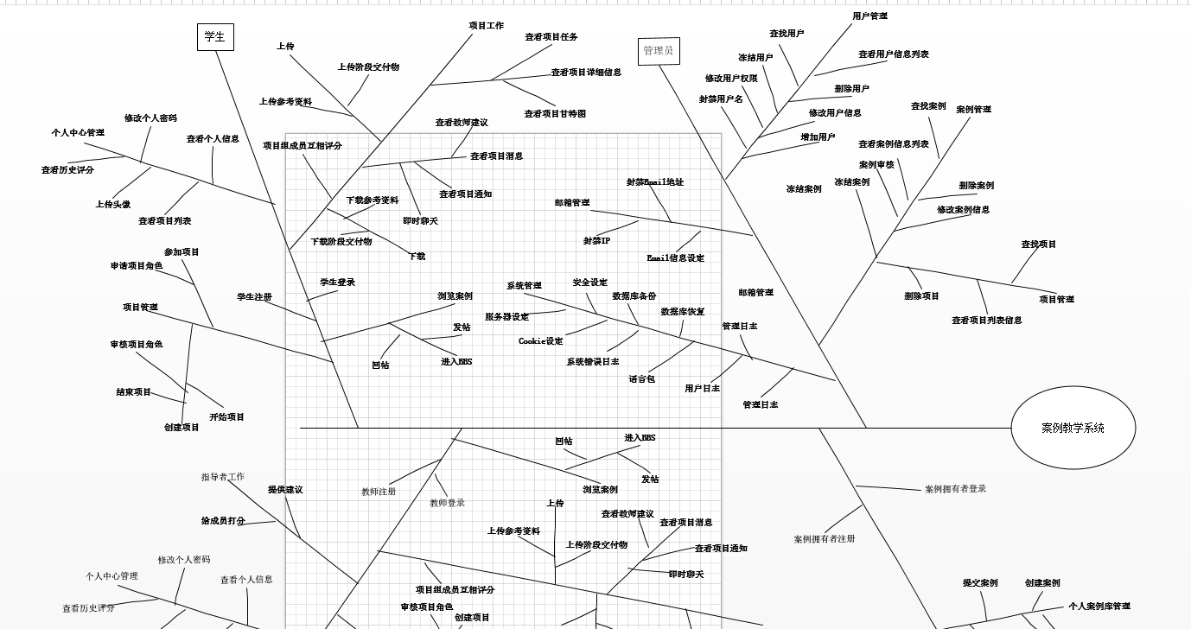

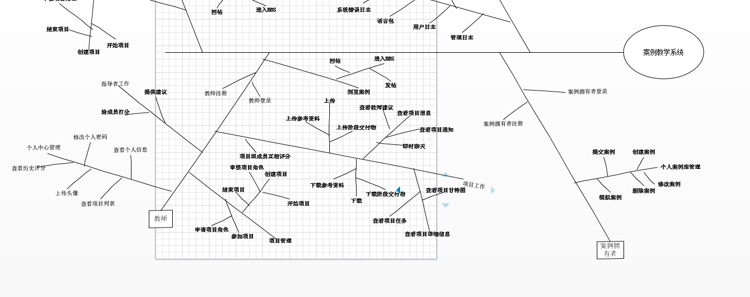主要特征：

学生能根据网战上提高的案例快速建立项目组，在项目组的工作中，学生可以和查看项目的文档，参考资料，项目经理发出的通知以及指导者给出的建议。同时通过对比标准模板来进行互相评分来进行极小的评价。

教师可以根据项目组的进度，及时给出相应的建议，教师也可以创建项目，邀请学生一起进行项目。

管理员需要对用户信息进行管理，更重要的是学要对案例进行管理，包括对案例的增加删除，以及对案例的背景介绍，案例的标准模板，只有符合标准的案例才能发布到网站上。同时管理员需要对邮箱系统，项目系统进行管理。

顶层use case图：

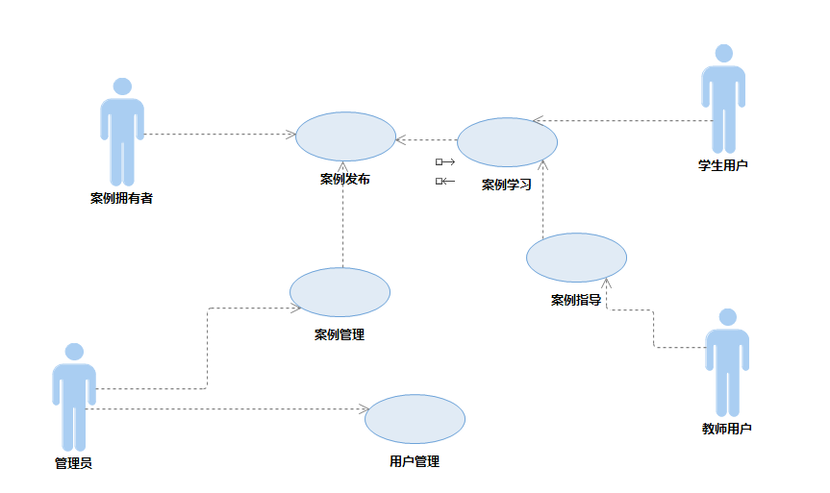

顶层use case图解释：该项目有四个参与者，分别是案例拥有者，学生用户，管理员，教师用户。有五个用例，分别是案例发布，案例学习，案例管理，案例指导，用户管理。

管理员可以管理用户，管理案例；案例拥有者可以发布案例；学生用户可以学习案例；教师用户可以指导学生学习案例。

上下文图：

学生：

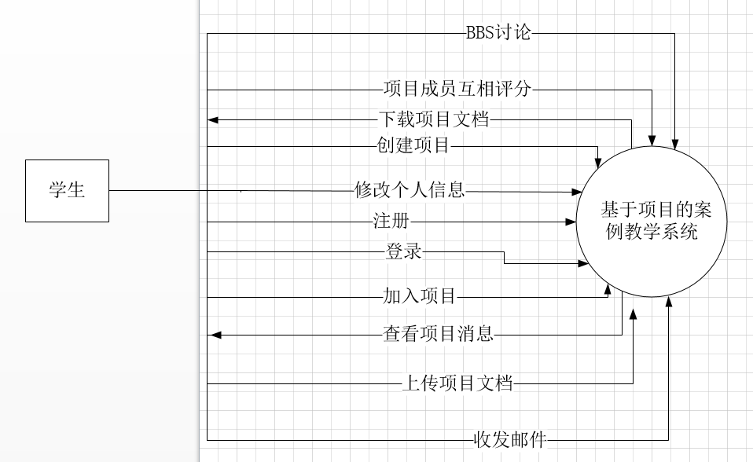

学生上下文图解释：参与者是学生，可以给系统提供修改个人信息，注册，登录，加入项目，上传项目文档，收发邮件，BBS讨论，项目成员互相评分，创建项目，接受下载的项目文档，查看的项目消息系统反馈。

教师：

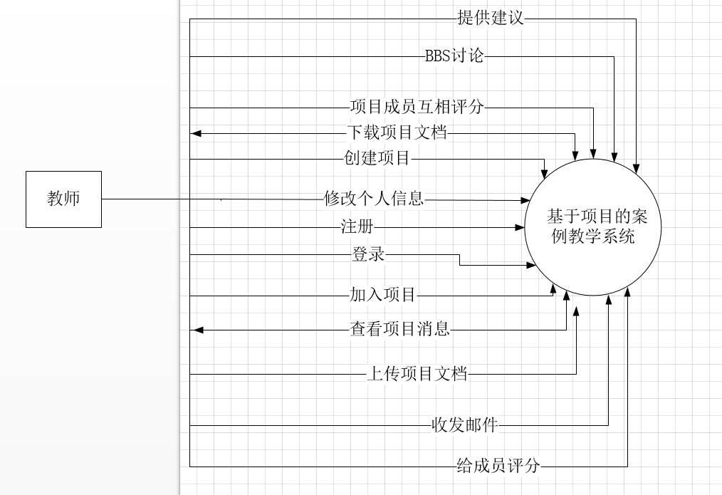

教师上下文图解释：参与者是教师，可以给系统提供修改个人信息，注册，登录，加入项目，上传项目文档，收发邮件，给成员评分，提供建议，BBS讨论，项目成员互相评分，创建项目，接受下载的项目文档，查看的项目消息系统反馈。

管理员：

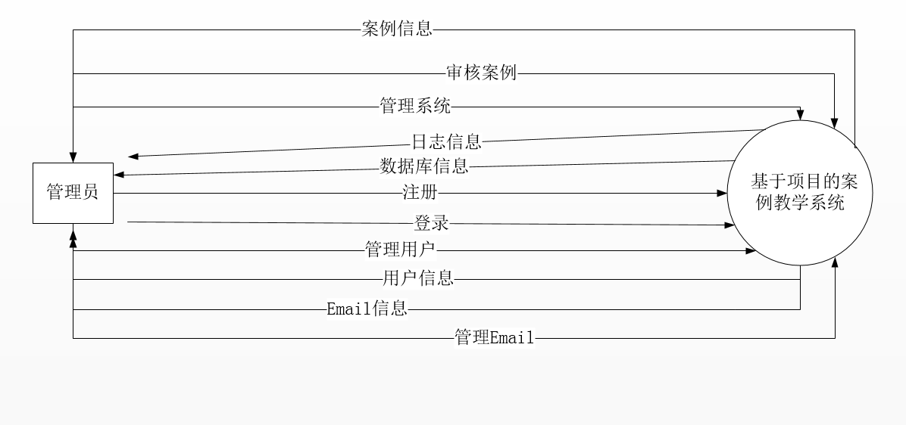

管理员上下文图解释：参与者是管理员，可以给系统提供注册，登录，管理用户，管理Email，审核案例，管理系统。接受用户信息，Email信息，日志信息，数据库信息的系统反馈。

案例拥有者：

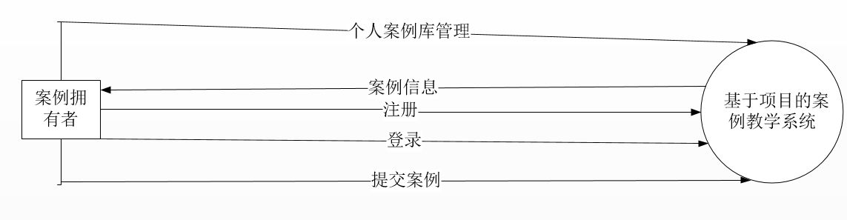

案例拥有者上下文图解释：参与者是案例拥有者，可以给系统提供注册，登录，提交案例，个人案例库管理。接受案例信息的系统反馈。

### 2.2首发版本的范围

由于本项目已有原系统，所以首发版本应完全实现原系统所有范围，如下表：

|  |  |  |  |
| --- | --- | --- | --- |
| 身份 | 一级L1 | 二级L2 | 三级L3 |
| 学生 | 个人中心管理 | 修改个人密码 |  |
| 查看历史评分 |  |
| 上传头像 |  |
| 查看项目列表 |  |
| 查看个人信息 |  |
| 项目管理 | 参加项目 | 申请项目角色 |
| 创建项目 | 审核项目角色 |
| 开始项目 |
| 结束项目 |
| 项目工作 | 上传 | 上传参考资料 |
| 上传阶段交付物 |
| 下载 | 下载参考资料 |
| 下载阶段交付物 |
| 查看项目消息 | 查看项目通知 |
| 查看教师建议 |
| 即时聊天 |
| 查看项目详细信息 | 查看项目任务 |
| 查看项目甘特图 |
| 项目组成员互相评分 |  |
| 学生登录 |  |  |
| 学生注册 |  |  |
| 浏览案例 | 进入BBS | 发帖 |
| 回帖 |
| 教师 | 个人中心管理 | 修改个人密码 |  |
| 查看历史评分 |  |
| 上传头像 |  |
| 查看项目列表 |  |
| 查看个人信息 |  |
| 项目管理 | 参加项目 | 申请项目角色 |
| 创建项目 | 审核项目角色 |
| 开始项目 |
| 结束项目 |
| 项目工作 | 上传 | 上传参考资料 |
|  | 上传阶段交付物 |
| 下载 | 下载参考资料 |
|  | 下载阶段交付物 |
| 查看项目消息 | 查看项目通知 |
|  | 查看教师建议 |
|  | 即时聊天 |
| 查看项目详细信息 | 查看项目任务 |
|  | 查看项目甘特图 |
| 项目组成员互相评分 |  |
| 教师登录 |  |  |
| 教师注册 |  |  |
| 浏览案例 | 进入BBS | 发帖 |
| 回帖 |
| 指导者工作 | 提供建议 |  |
| 给成员打分 |  |
| 管理员 | 用户管理 | 查找用户 |  |
| 冻结用户 |  |
| 修改用户权限 |  |
| 封禁用户名 |  |
| 查看用户信息列表 |  |
| 删除用户 |  |
| 修改用户信息 |  |
| 增加用户 |  |
| 案例管理 | 查找案例 |  |
| 查看案例信息列表 |  |
| 案例上传 |  |
| 冻结案例 |  |
| 修改案例信息  删除案例 |  |
| 审核案例 |  |
| 项目管理 | 查找项目 |
| 查看项目信息列表 |
| 删除项目 |
| 邮箱管理 | 封禁Email地址 |  |
| 封禁IP |  |
| Email信息设定 |  |
| 系统管理 | 安全设定 |  |
| 数据库备份 |  |
| 数据库恢复 |  |
| 管理日志 |  |
| 服务器设定 |  |
| Cookie谁当 |  |
| 系统错误日志 |  |
| 语言包 |  |
| 用户日志 |  |
| 管理日志 |  |
| 案例拥有者  、 | 案例拥有者登录 |  |  |
| 案例拥有者注册 |  |  |
| 个人案例库管理 | 创建案例 |  |
| 提交案例 |  |
| 修改案例 |  |
| 删除案例 |  |
| 模拟案例 |  |

### 2.3后续版本范围

（1）移动端产品线拓展。

（2）使用积分兑换奖励。

### 2.4 限制和排除

新系统不支持手机平台

## 第3章 业务背景

### 3.1干系人简介

项目下达者：浙江大学城市学院计算分院杨枨教授，浙江大学城市学院计算分院侯宏仑教授。

G18小组项目经理：郦哲聪。

G18小组成员：冯一鸣，王飞钢，刘乐威，周德阳。

干系人联系方式如下：

|  |  |  |  |  |  |  |  |
| --- | --- | --- | --- | --- | --- | --- | --- |
| 姓名 | 班级 | 学号 | 联系方式 | 微信号 | QQ | 邮箱 | 联系地址（寝室或办公室） |
| 郦哲聪 | 软工1602 | 31601398 | 18858513097 | L87866283 | 972357450 | 31601398@stu.zucc.edu.cn | 弘毅-612 |
| 刘乐威 | 软工1602 | 31601400 | 13588899187 | ppg1943247891 | 1943247891 | 31601400@stu.zucc.edu.cn | 弘毅-613 |
| 王飞钢 | 软工1602 | 31601408 | 15988139345 | steel_wfg_97 | 1040777678 | 31601408@stu.zucc.edu.cn | 弘毅-615 |
| 冯一鸣 | 软工1602 | 31601390 | 13757387202 | Fymhahaha | 568076850 | 31601390@stu.zucc.edu.cn | 弘毅-611 |
| 周德阳 | 软工1602 | 31601418 | 15958146939 | Eir-zdy | 747117793 | 31601418@stu.zucc.edu.cn | 弘毅-617 |
| 杨枨教授 | 无 | 无 | 13357102333 | HolleyYang | 无 | yangc@zucc.edu.cn | 理四-504 |
| 侯宏仑教授 | 无 | 无 | 13071858629 | tuuuuuuudou | 无 | ubilabs@zucc.edu.cn | 理四-415A |
| 陈炫文 | 软工1602 | 31601388 | 18305890112 | Wxid_l0k8b5im617c22 | 306273815 | 31601388@stu.zucc.edu.cn | 弘毅-610 |

干系人登记表:

|  |  |  |  |  |  |
| --- | --- | --- | --- | --- | --- |
| 编号 | 姓名 | 职位 | 内/外部 | 项目角色 | 联系方式 |
| P1 | 杨枨 | 教师 | 外 | 项目下达者  项目监督者 | 参照上表 |
| P2 | 侯宏伦 | 教师 | 外 | 项目下达者  项目监督者 | 参照上表 |
| P3 | 郦哲聪 | 学生 | 内 | 项目经理  项目团队成员 | 参照上表 |
| P4 | 周德阳 | 学生 | 内 | 项目团队成员 | 参照上表 |
| P5 | 冯一鸣 | 学生 | 内 | 项目团队成员 | 参照上表 |
| P6 | 刘乐威 | 学生 | 内 | 项目团队成员 | 参照上表 |
| P7 | 王飞钢 | 学生 | 内 | 项目团队成员 | 参照上表 |
| P8 | 杨枨 | 教师 | 外 | 教师用户代表 | 参照上表 |
| P9 | 侯宏伦 | 教师 | 外 | 教师用户代表 | 参照上表 |
| P10 | 杨枨 | 教师 | 外 | 案例拥有者用户代表 | 参照上表 |
| P11 | 杨枨 | 教师 | 外 | 管理员用户代表 | 参照上表 |
| P12 | 陈炫文 | 学生 | 外 | 学生用户代表 | 参照上表 |
| P13 | 陈炫文 | 学生 | 内 | 开发小组代表 | 参照上表 |

### 3.2项目优先级

|  |  |  |  |
| --- | --- | --- | --- |
| 维度 | 约束 | 驱动 | 自由度 |
| 特性 | 1.0版本中所有已发布功能必须可操作 |  |  |
| 质量 | 必须满足验收标准的所有条目 |  |  |
| 排期 |  |  | 1.0版本将在2019年1月13日上线，无助教，老师评审的情况下可接受1周的延期 |
| 成本 |  |  | 在无赞助方的情况下可接受10%的超支 |
| 人员 |  | 团队包括一名项目经理，四名项目成员 |  |

### 3.3部署的注意事项

用户以网站的形式访问系统。要求服务器服务软件版本达到最新，当基础设施变更时，需要做好变更记录。